ACTIVATION DE LA CELLULE T

- Lieux de rencontre avec l’Ag et synapse immunologique

- Rappels

Les phénomènes d’activation et de circulation des lymphocytes sont indissociables.
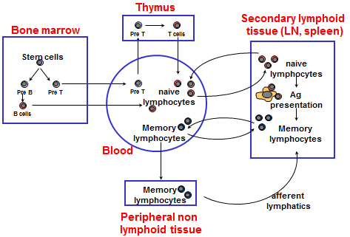
Chez l’adulte, les lymphocytes sont produits à partir de CSH dans la moelle osseuse (OLI) où ils acquièrent une structure de recnss des Ag (TCR/BCR). Les LT gagnent le thymus pour la maturation finale (double sélection). Puis les cellules matures naïves passent dans la circulation sanguine pour gagner les OLII où elles vont rencontrer l’Ag (si elles ne rencontrent pas d’Ag elles retournent dans la circulation pour gagner un autre OL II).
OL = organes lymphoïdes
OL I (primaires) = moelle osseuse et thymus : nss et maturation des lymphocytes en cellules matures naives
OL II = gg, plaques de Peyer, rate…) : rencontre avec l’Ag
OL III = peau, lamina propria, muqueuses : sites effecteurs : les lymphocytes dvlppent leur fct immunitaire.

- Entrée des lymphocytes dans les OLII

La majorité des lymphocytes naïfs résident dans le sang (un peu) et les OLII (beaucoup).
Ces cellules utilisent des récepteurs spécifiques (L-sélectine, CCR7, LFA-1) pour reconnaître des ligands présents sur les HEV et entrer dans les OLII comme les gg. En moyenne un lymphocyte naïf passe environ 12h dans un gg avant de le quitter via les vsx lymphatiques efférents, le canal thoracique et finalement la circulation sanguine. Ces cellules naïves recirculent ensuite vers un autre gg (ou un autre OLII) jusqu’à leur mort ou leur rencontre avec un Ag.
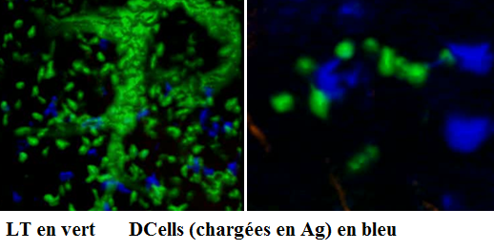

- Interactions

Dans un gg lymphatique on a plu zones :
- Follicule : LB = zones B dépendantes
- Zones T : cellules dendritiques (DC) et LT

En conditions normales (pas de pathogène) ces 2 zones s’ignorent : pas de rencontre entre les LT et LB sans Ag car des molécules sécrétées maintiennent les LT et les LB dans leurs zones respectives.
Les cellules entrent par les veinules post-capillaires, elles se déplacent dans leurs zones respectives en permanence.
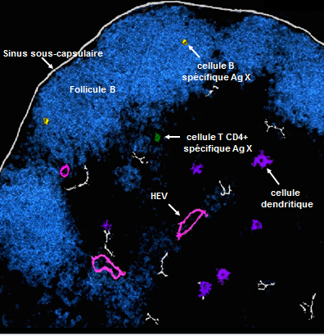
- En absence d’Ag :
Les cellules se déplacent au hasard mais restent dans leurs aires : LB dans les follicules, DC dans les zones T, LT dans les zones T et en bordure des zones B
- Pas de rencontre entre cellule T CD4+ et LB
Un gg de 2 mm de diamètre est peuplé d’environ 4 millions de lymphocytes qui restent environ 12h avant de rejoindre la circulation. On estime à environ 0.2 rencontre/h entre LT et DC, le temps de contact moyen est de l’ordre de 3 min. La fréquence des contacts entre LT spécifique d’un Ag donné (pourtant très rare au sein de la pop T) est donc considérable.

- En présence d’Ag :
  - Interactions LT-CD
Les DC se chargent en Ag. Les cellules se déplacent tjs au hasard au début. L’activation initiale des TCD4+ spé survient à la suite de rencontres transitoires, brèves (<10 min) et multiples. Ces rencontres entraînent l’apparition de marqueurs de surface (ex CD69) qui témoignent de l’activation T. Dans un 2e temps surviennent des interactions plus prolongées => échanges d’infos dans les 2 sens +++ (activation réciproque). Puis le LT se divise (≈30h ap injection de l’Ag), les cellules filles migrent au hasard, rencontrent d’autres DC chargées de l’Ag et se divisent à nv (ces interactions pourraient favoriser de nouvelles divisions). Puis quittent le gg pour se diriger vers le site de l’infection.
  - Interactions LT-LB
Les LB du follicule sont capables d’acquérir de l’Ag (processus mal connu - diffusion de très faible quantité d’Ag dans les zones B). De très faibles quantités d’Ag favorisent les LB avec un BCR de haute affinité. Cette activation par le BCR favorise le mvt des LB aux berges du follicule = follicular exclusion, via des variations de l’expression des rcpt de chimiokines comme CXCR5 (favorise la localisation dans les zones B-dép) qui ↓ et CCR7 (favorise la localisation vers les zones T dép) qui ↑.
- Formation d’interactions stables T-B en bordure des zones B
Ces LB (activées par l’antigène) reçoivent des signaux supplémentaires (CD40, cytokines) grâce à l’interaction avec les CD4 qui leur permet de proliférer, de sécréter des AC…
Rq : quand un LB rencontre l’Ag de manière T-indépendante, elle fabrique des IgM = 1ère ligne de défense. Pour fabriquer des IgG (efficacité +++) elle doit rencontrer un LT => signal de switch isotypique.

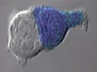
- Synapse immunologique

Interaction entre un lymphocyte effecteur (T, B, NK) et une CPA ou une cellule cible entraîne la formation d’une surface de contact appelée synapse immunologique (ex : LT-CPA). Sa formation comporte plusieurs phases :
- Arrêt de la migration des LT (migration constante dans le gg) : ralentissement pour former une interaction = synapse immature très « fluide » = kinapse immunologique puis une synapse mature (partie centrale - partie périphérique) qui va nécessiter des molécules d’adhérence.
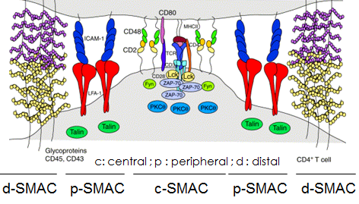
Quand il y a une synapse, le 1er signal d’activation est un relarguage en Ca²⁺ dans le cytosol (depuis le RE). Il va activer des enzymes.
Synapse SMAC (supramolecular activation cluster) : on a 2 CPA et un LT => le LT choisit la CPA qui lui présente l’Ag le + compatible à son rcpt.
Pb : les cellules qui interagissent ont des molécules de taille différente : TCR et BCR sont petits => noyés parmi de grosses molécules qu’il va falloir écarter pour permettre la synapse. De nbses molécules de signalisation interviennent pour transmettre le signal d’activation.
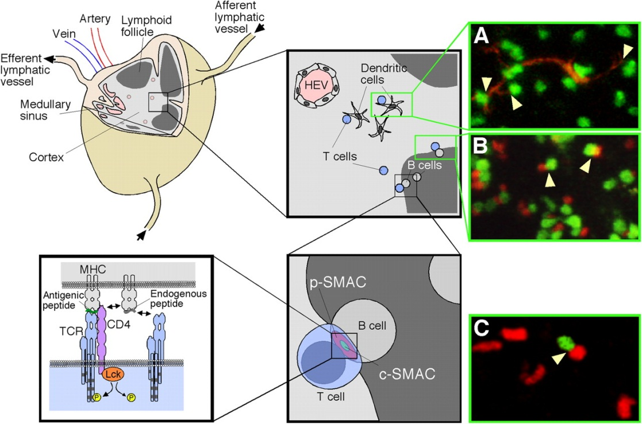

Rôles :
La SI n’est pas nécessaire à l’initiation des phénomènes de signalisation probablement générés par de petites interactions entre TCR et les DC :
Pics Ca++, Tyr phosphorylation surviennent bien avant
La stimulation du TCR est réalisée par un petit nb de pMHC (10-100)
Ces TCRs sont noyés au sein des TCRs porteurs de peptides du soi (CPA présente en majorité des peptides du soi)
Elle modulerait le signal transmis à la cellule T :
Structures stables dans le temps
Ralentirait le désengagement TCR-pMHC (surtout si faible affinité)
Favoriserait aussi la dégradation du TCR
Effet net dépendrait balance entre amplification du signal et dégradation du TCR
Zone où de nombreux récepteurs se rencontrent (signalosome)
Polarisation de l’interface (sécrétion de granules lytiques, de cytokines)

Mise en évidence : on charge les cellules avec une sonde comme la calcéine (incolore) qui entre dans la cellule et au contact des enzymes IC devient fluorescente. Quand la cellule meurt : CTL envoie ses granules lytiques vers la cellule infectée (polarisation) ap recnss via CD3-TCR => pores qui permettent à la calcéine de s’échapper => incolore.
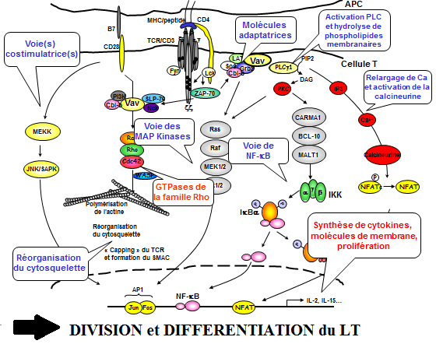
- Transmission du signal d’activation

- Voies de signalisation

TCR a peu de molécules IC => CD3 va transmettre le signal à l’intérieur de la cellule en activant des cascades de molécules (par phosphorylation avec rôle +++ de ZAP70) : voie de NFkappaB, voie des MAPK (par PKC), voie de la calcineurine, voie de mTOR… On a aussi des voies co-stimulatrices. Tout ça va aboutir à l’activation du LT avec transcription de gènes qui vont permettre la synthèse de cytokines, de Rcytokines.
- Signal de prolifération +++ : division
- Signal de différentiation : apparition de molécules mbr ; exocytose de granules lytiques
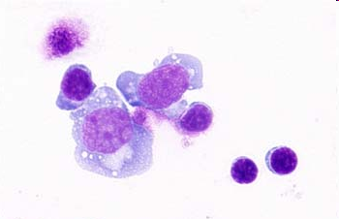

- Etapes d’activation du LT

Les signaux d’activation font passer le LT de G0 (petit, peu de cytoplasme) en phase G1 (↑taille ; décondensation de la chromatine ; ↑ du contenu en ARN et en protéines) : c’est la transformation lymphoblastique.
- Apparition de molécules mbr (CD40L ; CD95 ; CD95L ; CD69) rôle +++ dans les interactions
- Exocytose des granules de perforine/granzyme dans les CTL CD8
- Synthèse de cytokines et de leurs récepteurs (IL-2…)
La cellule entre en phase S : la liaison de l’IL-2 à son récepteur permet l’expression de gènes de survie (Bcl-XL) et des gènes des cyclines et des kinases dépendant des cyclines.
- Prolifération
L’activation complète est réalisée lors de l’interaction prolongée avec une CPA présentant le peptide adéquat et des molécules co-stimulatrices = 2e signal. En l’absence de ce 2e signal les lymphocytes deviennent anergiques (ne peuvent pas rép quand le peptide antigénique leur est présenté) ou même évoluent vers l’apoptose. Important car LT activé = très toxique => régulation +++
L’activation aboutit à une prolifération intense (nb de lymphocytes spé x1000-10 000). Les cellules naïves CD4 (Th0) vont se différencier en cellules de type Th1 (IL-2, IFNγ), Th2 (IL-4, IL-5), Th17 : elles deviennent polarisées. Certaines quittent les organes lymphoïdes pour aller en périphérie et éliminer les agents infectieux. D’autres migrent vers les zones B pour permettre l’activation des LB et amplifier la RI.

- Conséquences de l’activation = différentiation lymphocytaire

Dans le milieu inflammatoire, on a présence de certaines cytokines. Puis il y a présentation de l’Ag au LT par la CPA ce qui active des gènes de cytokines comme le Master TF (transcription factor) qui permet d’initier la transcription de nbses cytokines et de rcpt par induction de facteurs de transcription secondaires auxquels il s’associe. Ces facteurs secondaires permettent donc d’amplifier, complexifier et stabiliser le sys d’activation des LT.
Le 1er signal transmis par TCR et le 2e par les cytokines (STAT) sont indispensables à la production précoce de cytokines er à la régulation en amont du MasterTF.
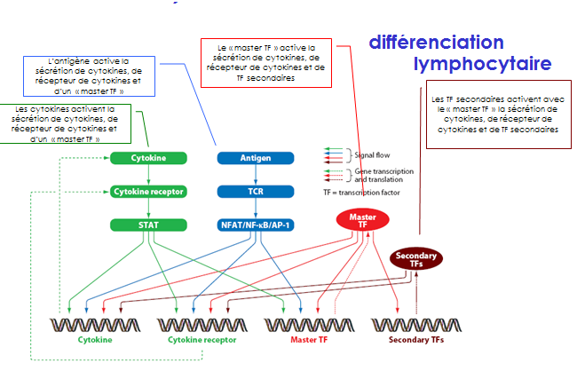
Selon l’environnement de départ on aura un MasterTF différent activé :
- CD4 a plusieurs voies de différentiation qui vont donner des lignées de Thelper ayant différents rôles :
- Th1 (Master TF = T-bet) : immunité cellulaire, clearance de pathogènes IC (activation de macrophages)
- Th2 : immunité humorale, clearance de certains pathogènes EC (activation des PN), allergie
- Th17 : inflammation des tissus, auto-immunité, clearance de certains patho EC
- Treg : tolérance, immuno-suppression
Cette différentiation n’est pas un processus figé : les cellules peuvent passer d’un état Th1 à Th2 => phénomène dynamique !!

- Molécules co-stimulatrices

- Théorie des 2 signaux

LT ont un rôle central dans la plupart des RI (immunosuppression sévère = LT). L’activation du LT nécessite :
- reconnaissance par le TCR d’un peptide antigénique spé (=> prolifération, différenciation, acquisition de fct effectrices et auxiliaires pour d’autres cellules comme les LB et NK)
- présence de signaux co-stimulateurs positifs provenant de molécules accessoires = 2e signal
En leur absence les LT deviennent anergiques ou déclenchent un processus apoptotique.
On a aussi des rcpt de surface inhibant l’activation du LT: ils transmettent des signaux costimulateurs négatifs (ou co-inhibiteurs). Ils permettent de terminer la RI ap élimination d’une infection et maintiennent une tolérance périphérique (protection contre l’auto-immunité)
- La balance entre ces signaux activateurs et inhibiteurs détermine le devenir de la RI.

Les molécules qui participent à la transmission de ces signaux sont extrêmement nbses (≈50 connues actuellement) et permettent une régulation précise et fine de la RI. Elles sont classées en plusieurs familles dont 2 principales :
super famille B7-CD28
superfamille TNF/TNF-R
D’autres familles jouent des rôles +/- bien connus comme les intégrines, la famille de CD2, les tétraspanines, la famille TIM (T cell Immunoglobulin and Mucin domain)…

- Ces voies co-stimulatrices sont des cibles à inhiber dans le cadre de maladies associées à une RI excessive (maladies auto-immunes, rép aux allergènes, rép aux allogreffes). A l’inverse, bloquer les voies inhibitrices ou stimuler les voies co-stimulatrices sont des stratégies potentiellement intéressantes dans le cadre d’infections virales chroniques ou pour augmenter la réponse (spontanée ou thérapeutique) aux tumeurs.

- CD28 +++

Constitutive car exprimée à la surface de tous les LT (naïfs et matures).
Elle possède 2 ligands : CD80 (B7-1) et CD86 (B7-2) exprimés à la surface des CPA.
CD28 est indispensable à l’activation des LT naïfs : sans CD28 la stimulation de TCR conduit à l’apoptose ou à l’anergie (cellules incapables de proliférer et de produire IL-2, n répondront pas à une stimulation ultérieure).
Mode d’action :
- augmente la production de cytokines (augmente la transcription et stabilise le messager)
- favorise la survie cellulaire (↑l’expression de molécules anti-apoptotiques comme BCL-XL)
- abaisse le seuil d’activation du LT par l’Ag : réduit le nb de TCR engagés nécessaire à l’induction du signal)

- CTLA-4 +++

CTLA-4 (28 % d’homologie avec CD28) est exprimée sur les LT activés (elle apparaît ap l’activation) et reconnaît les même ligands (CD80 et CD86) mais avec une affinité plus grande (surtout CD80). Elle interagit préférentiellement avec CD80 et CD86 et participe à l’arrêt de la RI => molécule inhibitrice. Le rôle de CLTA-4 est surtout important sur les cellules T primées (plutôt que sur les naïves)
Mode d’action :
- ↓ la proportion de cellules qui produisent des cytokines ou qui prolifèrent (et non en modifiant le niv de réponse de chaque cellule)
- séquestre CD80 et CD86 de l’action de CD28 : fabrication d’une molécule chimère CTLA-4-Ig qui se fixe à CD80 et CD86 et empêche la stimulation par CD28 => donner du CD28 ↓ le rejet dans les greffes et ↓ la gravité des maladies auto-immunes.
- régule la fct des Treg suppresseurs CD4+CD25+ et participe à l’induction de la tolérance.
- favorise la motilité des lymphocytes ce qui ↓ leurs interactions avec le DC donc plus faible activation
Les souris CTLA-4 KO développent un syndrome lymphoprolifératif polyclonal avec accumulation progressive de lymphocytes dans les OLII et les tissus (cœur, foie, pancréas) conduisant à la mort.
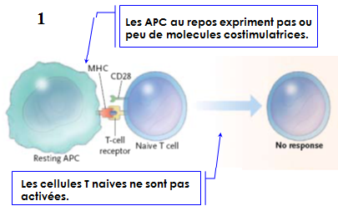
Des différences génétiques (polymorphismes) qui ↓ l’expression de CTLA-4 pourraient contribuer au développement de maladies auto-immunes (thyroïde, diabète…) => CLTA-4 est nécessaire au contrôle de la RI et évite une intolérance aux molécules du soi.
CTLA-4 dans les infections chroniques comme le HIV pourrait jouer un rôle similaire à PD-1.
- Inhiber CTLA-4 pourrait augmenter la RI.
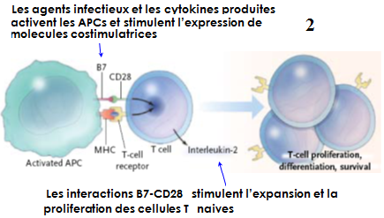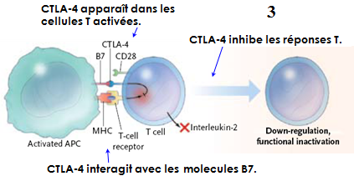

- Autres molécules co-stimulatrices

Les molécules CD80/86 et CD28 sont importantes pour l’activation des LT naïfs mais ne sont pas très efficaces pour réguler les réponses des LT effecteurs et mémoires. D’autres voies existent appartenant : à la famille CD28 : CD278/CD275 (ICOS/ICOSL) ou à la famille TNF : CD134/CD252 (OX40/OX40L), CD137/CD137L (4-1BB/4-1BBL). Elles ont un rôle important pour réguler les fct effectrices des LT activés et la génération de cells mémoire. Les rcpt sur les LT sont induits sur les cellules activées. Leurs ligands sont exprimés + largement et leur expression est ↑par les médiateurs de l’inflammation. Ces voies agissent de la même manière que CD28-B7 (renforcer le signal du TCR, favoriser la survie cellulaire, la synthèse de cytokines et la prolifération cellulaire). Certaines voies interviennent plutôt dans les interactions T/B (CD40/CD40L).
- Voies

- Une voie activatrice : la voie ICOS-ICOS-L (CD278/CD275)
ICOS (pour inducible costimulator, CD278) est absente des cellules naïves, exprimée sur les LT activés et son expression dépend de la costimulation par CD28. Elle a pour ligand la molécule ICOS-L (B7h, CD275) présente sur les LB, les CPA, les monocytes.
De manière similaire à CD28-B7, ICOS-ICOS-L induit la costimulation des LT et la synthèse de cytokines (comme l’IL-4, l’IL-5, l’IL-10, l’IFNg, le TNFa, l’IL-17, l’IL-21 mais pas l’IL-2).
Cette voie est importante :
dans la différenciation de la réponse T par la production de cytokines Th1, Th2, Th17
dans les interactions LT et LB, en particulier la réponse B dépendante des LT

- Une voie inhibitrice : la voie PD-1 et PD-L1/2
PD-1 (programmed death-1, CD279) est exprimée sur les LT et LB ap activation T ou B. Elle a pour ligand les molécules PD-L1 et PD-L2 (présentes sur les tissus lymphoïdes (T, B, macrophages DC) et non lymphoïdes (cœur, pancréas, poumons)). PD-1 inhibe la prolifération des LT et la production de cytokines. PD-1 aurait un rôle important dans :
- la tolérance périphérique (sa disparition ou son polymorphisme favorise le développement ou entraîne l’apparition de maladies auto-immunes)
- l’inhibition de l’immunité anti-tumorale (ses ligands sont fortement exprimés sur les cellules cancéreuses et favorisent l’échappement tumoral)
PD-1 est augmenté à la surface des cellules T CD8 effectrices dans les infections chroniques. Il contribuerait à la faillite des cellules effectrices (montré dans le modèle de la chorioméningite lymphocytaire murine). Dans le VIH son expression à la surface des T CD4 et CD8 HIV spécifiques est corrélée à des facteurs pronostiques comme la charge virale (+ la charge est élevée et + importante est l’expression de PD-1) ou le nb de CD4 (- il y a de CD4 + importante est l’expression de PD-1). Le blocage de PD-1 restaure les fonctions cytotoxiques et CD4 dans l’infection à HIV.

- Immunosuppresseurs (liste non exhaustive)

De nbses drogues sont utilisées en thérapeutique pour inhiber le système immunitaire : transplantation d’organes, maladies auto-immunes
- Inhibe la calcineurine et l’activation T (cyclosporine, tacrolimus)
- Inhibe mTOR et la prolifération IL-2 dépendante (sirolimus)
- Interfère avec la synthèse de DNA (azathioprine) ou de nucléotides guanidiques (Mycophenolate mofetil)
- Bloque les protéines membranaires (thymoglobulines) entraînant la lyse cellulaire et une déplétion des cellules T
- Bloque spécifiquement des molécules clefs de l’activation (anticorps monoclonaux contre CD3, CD25, molécules chimèriques CTLA-4-Ig)

- Troubles de différentiation chez l’Homme

Il existe chez l’homme certaines anomalies pouvant conduire à un défaut de la différenciation des grandes populations de LT CD4 :
- Anomalies de différenciation ou de fonction des Th1
Ensemble de défauts touchant plus ou moins la différenciation Th1
Déficits des récepteurs pour l’IFNg, de STAT1, de l’IL-12 et IL-12R
Susceptibilités aux Mycobactéries
- Anomalies de fonction des Th2
Syndrome d’Omenn avec élévation des Th2, des éosinophiles, des IgE et surproduction d’IL-4 et d’IL-5. Lié à un trouble conduisant à un répertoire limité des LT et LB qui prolifèrent énormément en périphérie
Pourquoi un répertoire limité favorise la différenciation vers les Th2 reste mal expliqué
- Anomalies de différenciation en Th17
Syndrome de Job avec défaut de STAT3
Défaut de production d’IL-17 et susceptibilité aux infections bactériennes extra cellulaires et aux champignons (Staphylocoques, streptocoques, candidoses)
- Anomalies de différenciation en Treg
IPEX Syndrome (immunodeficiency, polyendocrinopathy, enteropathy, X-linked syndrom)

- CCL
Explosion des connaissances sur la signalisation du TCR au cours des 10 dernières années
La population T auxiliaire est hétérogène : mise en évidence d’au moins 4 types de cellules T CD4+
Exploration des nombreuses voies costimulatrices qui transduisent des signaux positifs (CD28/B7-1 et 2 ; CD40/CD40L) ou négatifs (CTLA-4 ; PD-1) mais aussi selon les circonstances des fct doubles (ICOS)
Certaines sont bien connues (CD28-CTLA-4/B7-1 et 2 ; PD-1 : PD-L1 et L2) mais il existe de très nombreuses autres voies moins connues.
Leurs actions sont complexes (nombreux ligands, expression lymphoïde ou tissulaire…)

